Configuración Plugin Video Station

- Creamos una nueva categoría llamada Tutoriales y a través de la cual se accederán a los diferentes vídeos almacenados en el servidor. El acceso a esta categoría será público.

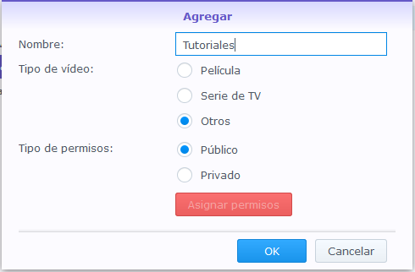

- Una vez creada la nueva categoría, indicamos la ubicación (directorio) donde estarán alojados los diferentes videos. En nuestro caso seleccionamos la ruta /cf2dsm/video/Tutoriales/

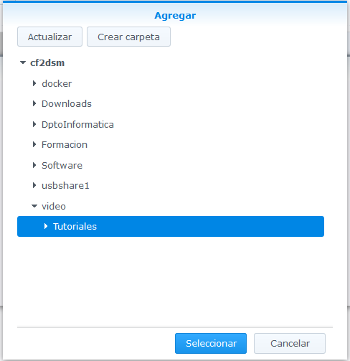
- Una vez indicada la ruta desde donde debe cargar los vídeos, podemos ver como poco a poco aparecen todos los vídeos categorizados en el servidor. Si todo ha ido bien, el plugin Video Station nos permitirá reproducir y previsualizar el vídeo.

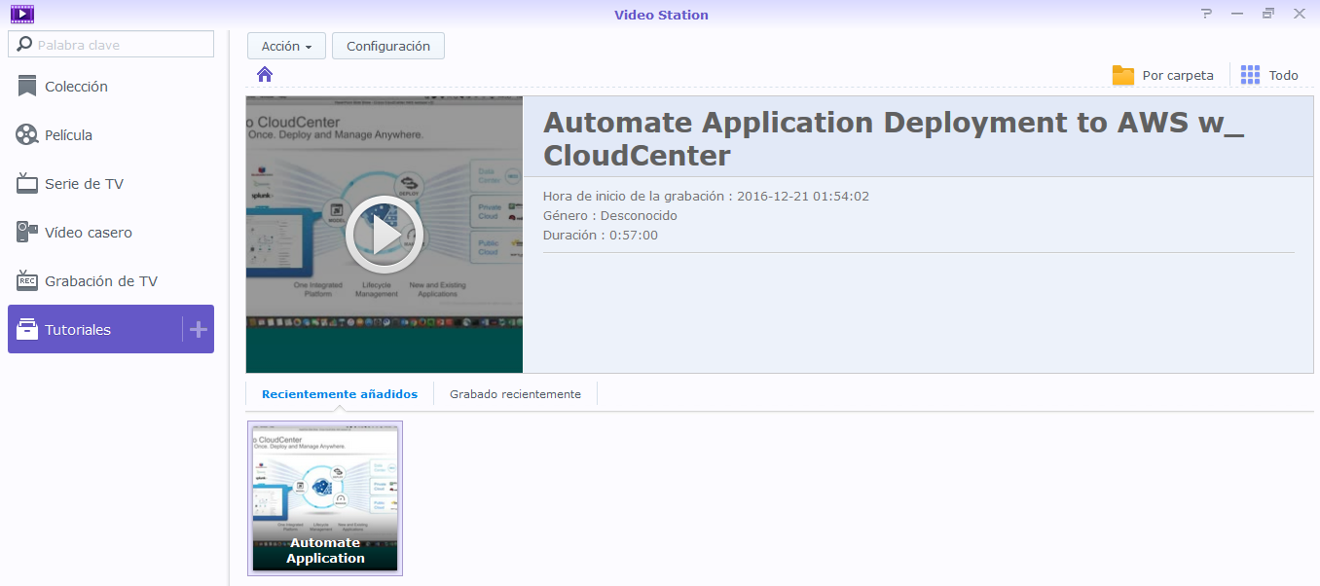

- Para compartir el vídeo, seleccionamos éste y nos aparecerá una pequeña barra de herramientas en la parte inferior. En dicha barra encontraremos un botón para obtener la URL, a través de la cual, se podrá visualizar el vídeo desde la red local o Internet.

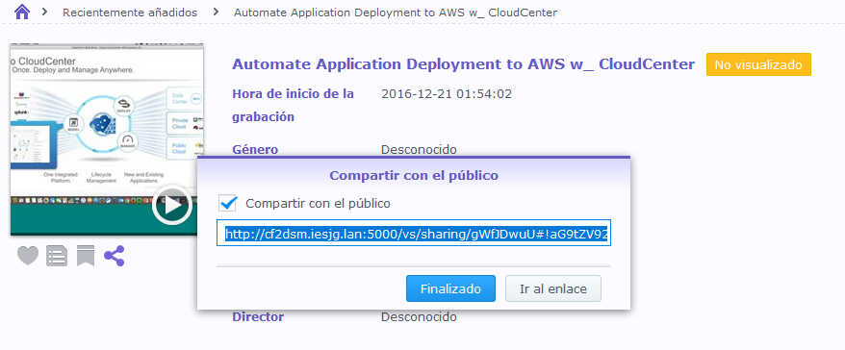

- Finalmente, comprobamos si todo funciona correctamente. Para ello, empleamos un navegador web y la URL copiada, obteniendo un reproductor a través del cual se podrá visualizar el video compartido.

